🩻
POCUS PULMONAR
EM VENTILAÇÃO MECÂNICA
Lung Sliding • B-lines • Recrutamento • Protocolo BLUE
Manual Ilustrado para Diagnóstico à Beira-Leito
Elaborado para:
Dr. Aldenir Rocha
Clínica Médica | Medicina Intensiva
CRM 16587 CREMEC | RQE 11846
Hospital Regional Norte / Santa Casa de Sobral - CE
UTI Series — Volume 4 • Preparação TEMI

📋 Sumário
- 1. Por que POCUS pulmonar mudou a UTI?
- 2. Princípios físicos básicos do US pulmonar
- 3. Equipamento e técnica de exame
- 4. Zonas BLUE e protocolo de varredura
- 5. Padrão NORMAL: linhas A + lung sliding
- 6. Pneumotórax: ausência de sliding + lung point
- 7. Linhas B: edema, SDRA, fibrose
- 8. Consolidação pulmonar (pneumonia, atelectasia)
- 9. Derrame pleural
- 10. Protocolo BLUE de Lichtenstein (algoritmo)
- 11. POCUS para guiar PEEP e recrutamento
- 12. LUS Score (Lung Ultrasound Score)
- 13. POCUS no desmame e extubação
- 14. Aplicações específicas em UTI
- 15. ✅ CHECKLIST PRÁTICO DE PLANTÃO
- 16. Curiosidades e perlas TEMI
- 17. Referências e aprofundamento

1. 🎯 Por que POCUS Pulmonar Mudou a UTI?
Por décadas, ensinou-se que o ultrassom pulmonar era "impossível" porque o ar bloqueia o feixe sonoro. Daniel Lichtenstein revolucionou a medicina intensiva nos anos 1990-2000 ao demonstrar que justamente os ARTEFATOS gerados pela interface ar-tecido contêm a informação diagnóstica.
O POCUS (Point-of-Care Ultrasound) pulmonar tornou-se o ESTETOSCÓPIO do século XXI por características únicas:
- Ausência de radiação — pode ser repetido infinitas vezes.
- Realizado à beira-leito em minutos (sem transporte do paciente crítico).
- Sensibilidade SUPERIOR à radiografia simples para muitas condições (pneumotórax, derrame, edema, consolidação).
- Custo baixo, equipamento portátil, curva de aprendizado relativamente curta.
- Diagnóstico DINÂMICO em tempo real (lung sliding, recrutamento, hemodinâmica).
- Permite seguimento longitudinal (monitorar resposta ao tratamento).

📊 Performance comparada a Rx
Para PNEUMOTÓRAX: US tem sensibilidade 90-95% vs Rx em decúbito 50%. Para EDEMA PULMONAR: US (B-lines) sensibilidade 94% vs Rx 70%. Para DERRAME PLEURAL: US sensível a partir de 20 mL vs Rx ~150-200 mL. Para CONSOLIDAÇÃO: US sensibilidade 95% vs Rx 75%.

2. ⚡ Princípios Físicos Básicos
O US pulmonar baseia-se em ARTEFATOS, não em imagem anatômica direta. A fronteira entre tecidos moles (pleura) e ar (pulmão) tem impedância tão diferente que ~99% do feixe é refletido. Essa reflexão total gera os artefatos diagnósticos.

Artefatos principais e o que significam:
- Linhas A: reverberações horizontais paralelas à pleura ("ecos" da pleura). Indicam pulmão AERADO normal — ou pneumotórax (sem sliding) ou DPOC.
- Linhas B (cometas): artefatos verticais brilhantes ("raios laser") que vão da pleura até o fundo da tela, apagando as linhas A e movendo-se com a respiração. Indicam ÁGUA no interstício (edema, SDRA, fibrose, pneumonite).
- Lung sliding: movimento da pleura visceral sobre a parietal a cada respiração — visível na imagem dinâmica. Sua AUSÊNCIA é fortemente sugestiva de pneumotórax.
- Lung pulse: pulsação cardíaca transmitida à pleura, presente quando o pulmão está aderido mas SEM ventilação (atelectasia, intubação seletiva, apneia). Exclui pneumotórax.
- Consolidação: pulmão sem ar (preenchido por exsudato/sangue/pus) ganha aspecto de tecido sólido — "hepatização". Pode ter broncogramas aéreos.
- Derrame: área anecoica (preta) entre a pleura parietal e o pulmão — geralmente acima do diafragma.

3. 🔧 Equipamento e Técnica
Pode-se usar qualquer transdutor disponível, com vantagens e desvantagens:

Transdutor | Frequência | Vantagens / Uso
Linear (alta freq.) | 7-15 MHz | Melhor para PLEURA superficial. Excelente para detectar pneumotórax (lung sliding nítido).
Convexo (baixa freq.) | 2-5 MHz | Penetração profunda. Ideal para CONSOLIDAÇÃO, DERRAME, varredura de zonas posteriores. Mais usado no protocolo BLUE.
Setorial (phased array) | 1-5 MHz | Footprint pequeno (cabe entre costelas). Útil em pacientes com janela acústica difícil. Mesmo usado para US cardíaco.

Técnica básica:
- Posicionar paciente em decúbito dorsal (ou semi-sentado, conforme tolerância).
- Aplicar gel abundante; sonda perpendicular à pele.
- Marcador da sonda voltado para a CABEÇA do paciente (orientação longitudinal).
- Posicionar sobre o espaço intercostal (entre as costelas — visualizar duas costelas com sombra acústica e a pleura entre elas — "sinal do morcego").
- Profundidade: 4-6 cm para visualização adequada da pleura.
- Avaliar primeiro em modo B (movimento dinâmico) e depois em modo M (registro temporal).

4. 🗺️ Zonas BLUE e Protocolo de Varredura
Para padronizar e otimizar o tempo de exame, Lichtenstein definiu pontos sistemáticos de avaliação. O protocolo BLUE (Bedside Lung Ultrasound in Emergency) usa 3 pontos POR HEMITÓRAX (total: 6 pontos) que cobrem a maior parte das patologias relevantes.
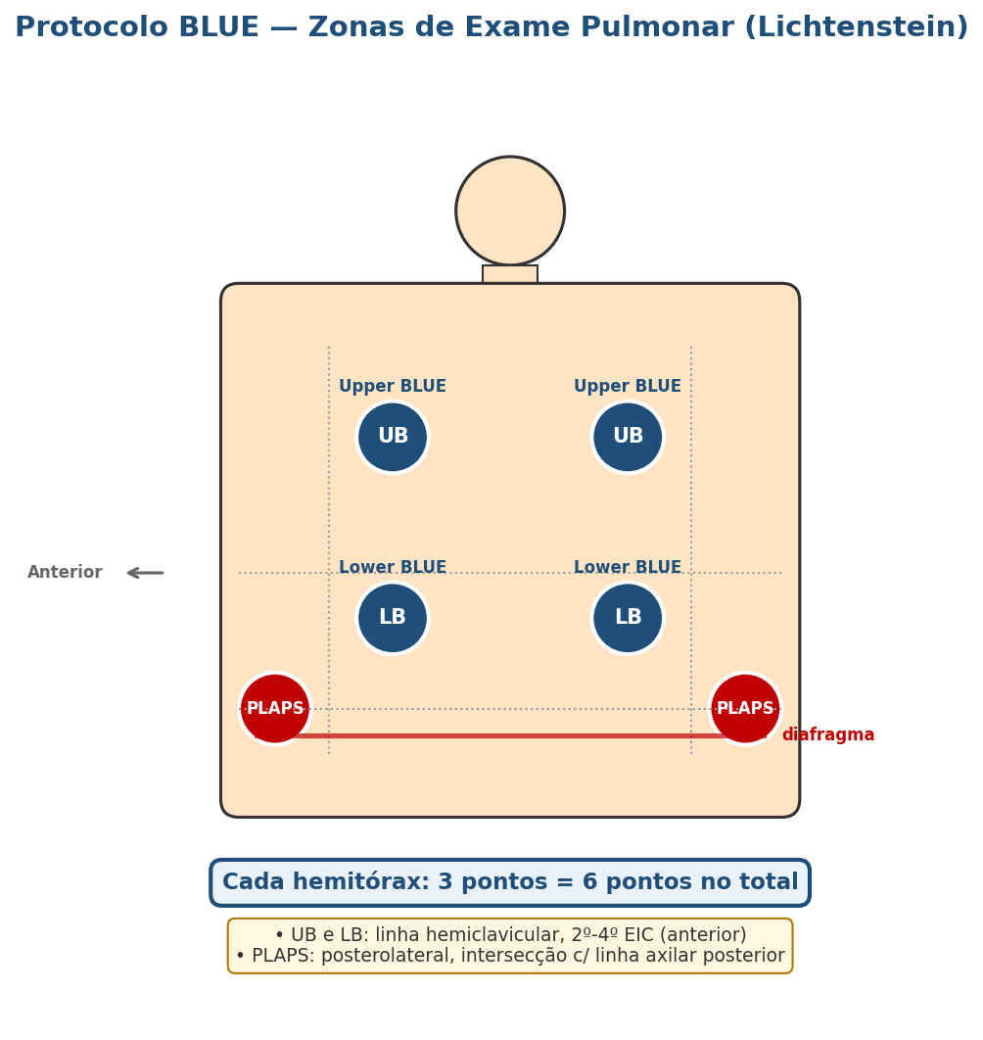
Figura 1 — Pontos de varredura do protocolo BLUE: Upper BLUE (UB), Lower BLUE (LB) e PLAPS (PosteroLateral Alveolar/Pleural Syndrome point) em cada hemitórax.
Localização dos pontos:
- Upper BLUE (UB): anterior, abaixo da clavícula, linha hemiclavicular, 2º-3º espaço intercostal.
- Lower BLUE (LB): anterior, abaixo da mama, linha hemiclavicular, 4º-5º espaço intercostal.
- PLAPS: posterolateral, intersecção da linha axilar posterior com a continuação horizontal do ponto LB. Avalia zonas dependentes (gravidade-dependente).
- Diafragma: ponto adicional para avaliar derrame pleural e mobilidade diafragmática.

⏱️ Tempo de exame
Protocolo BLUE completo (6 pontos) leva em média 3-5 minutos em mãos experientes. Em situação de emergência (suspeita de pneumotórax hipertensivo, EAP, TEP), o exame focado de 1-2 pontos pode dar resposta diagnóstica em segundos.

5. ✅ Padrão NORMAL — Linhas A + Lung Sliding
O padrão pulmonar normal apresenta-se com:
- PLEURA hiperecogênica visível entre as costelas (linha branca brilhante).
- LUNG SLIDING — movimento horizontal da pleura visceral sobre a parietal a cada respiração (visível em modo B dinâmico).
- LINHAS A — reverberações horizontais paralelas à pleura, com espaçamento regular igual à distância pele-pleura.
- Em modo M: SINAL DA PRAIA (Seashore Sign) — "céu" (linhas paralelas acima da pleura, tecidos imóveis) sobre "areia" (padrão granuloso abaixo da pleura, refletindo o movimento).
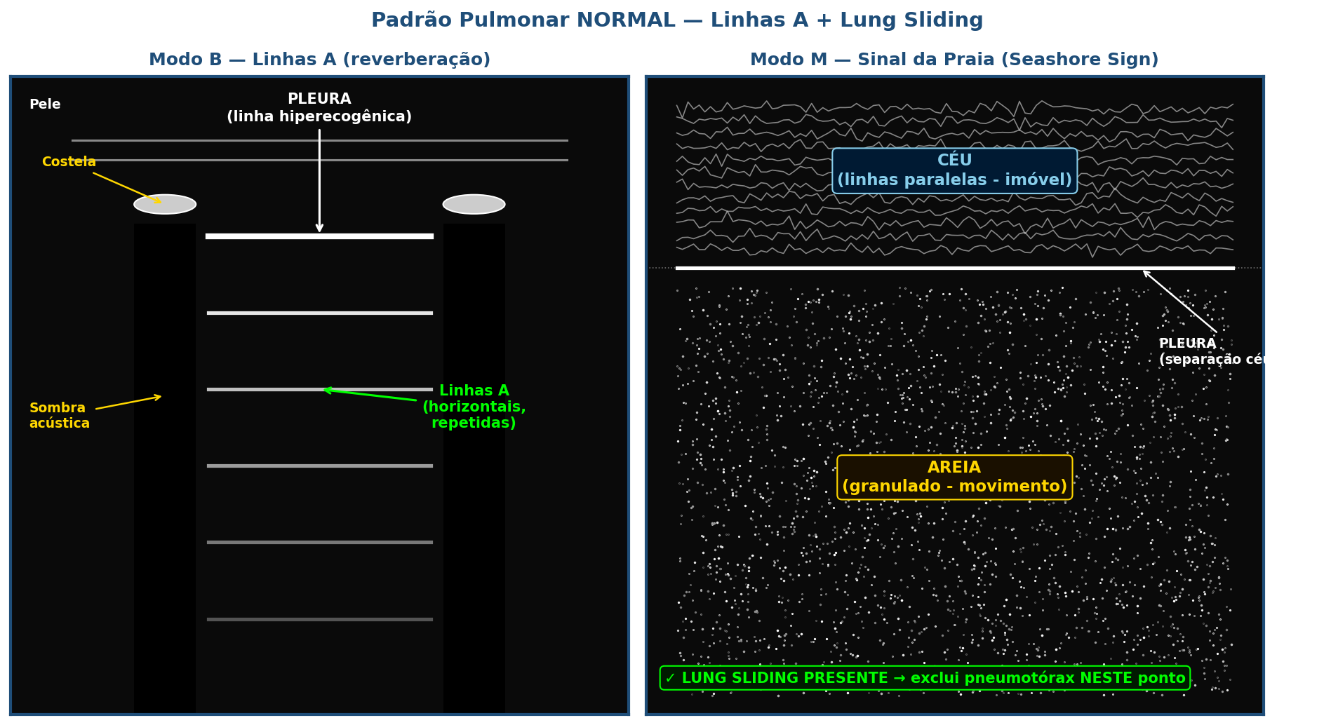
Figura 2 — Padrão NORMAL. À esquerda: modo B com linhas A horizontais paralelas à pleura. À direita: modo M com sinal da praia (céu paralelo acima, areia granulosa abaixo).

✓ Significado do padrão A + sliding
Pulmão NORMALMENTE AERADO no ponto examinado. Exclui edema, consolidação, pneumotórax e derrame NESTE ponto específico. Não exclui patologias localizadas em outras regiões — daí a importância de varrer múltiplos pontos.

6. 🚨 Pneumotórax — Ausência de Sliding + Lung Point
Diagnóstico de PNX por POCUS é mais sensível que radiografia em decúbito. Tem 4 sinais hierárquicos em ordem de especificidade:

- AUSÊNCIA de lung sliding (modo B): primeira pista — mas sozinha tem várias causas (atelectasia, intubação seletiva, sínfise pleural, fibrose).
- SINAL DO CÓDIGO DE BARRAS (modo M, também chamado Stratosphere Sign): substituição do padrão areia-céu por linhas paralelas em toda a tela. Confirma ausência de movimento.
- AUSÊNCIA de B-lines: se há linhas B, há pulmão aerado contactando a pleura — exclui pneumotórax.
- LUNG POINT (sinal PATOGNOMÔNICO): ponto exato de transição entre pulmão aderido (sliding +) e pneumotórax (sliding −). Especificidade ~100% para PNX. Não está presente em pneumotórax completo (pulmão totalmente colapsado).
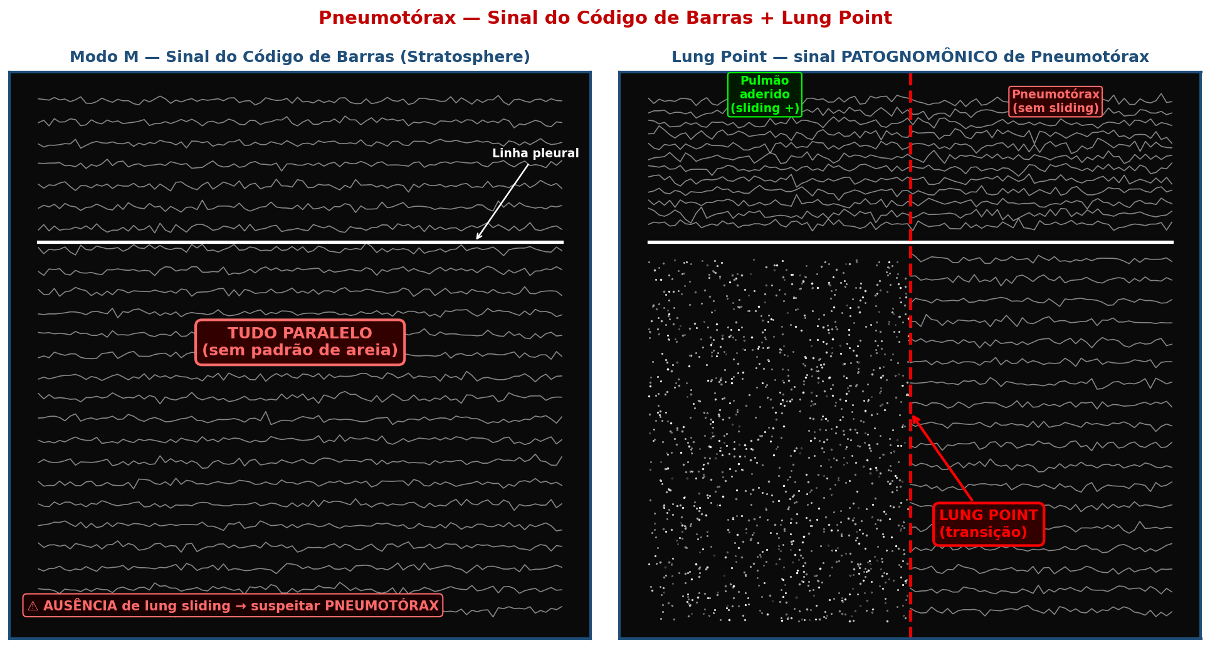
Figura 3 — Pneumotórax. Esquerda: modo M com sinal do código de barras (tudo paralelo). Direita: lung point — transição entre pulmão aderido (areia) e pneumotórax (linhas paralelas).

⚠️ ATENÇÃO — Causas de ausência de sliding sem ser pneumotórax
Intubação seletiva (apenas um pulmão ventila), atelectasia maciça, apneia, fibrose pleural / sínfise, contusão pulmonar grave, pleurodese prévia. Por isso, o LUNG POINT é o sinal mais específico — e o LUNG PULSE (pulsação cardíaca na pleura) EXCLUI pneumotórax (pleuras aderidas).

7. 💧 Linhas B — Síndrome Intersticial / Edema
Linhas B (também chamadas "caudas de cometa" ou "raios laser") são artefatos VERTICAIS hiperecogênicos que partem da linha pleural, vão até o fundo da tela SEM perder intensidade, e movem-se em sincronia com o lung sliding.
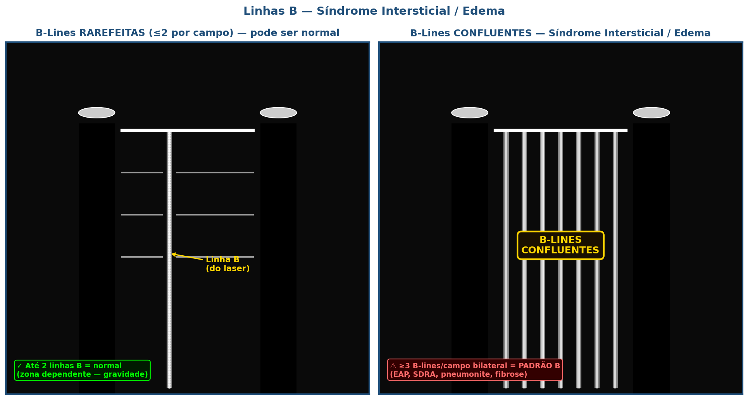
Figura 4 — Linhas B. Esquerda: 1-2 linhas separadas — pode ser normal em zonas dependentes. Direita: B-lines confluentes (≥3 por campo bilateral) — síndrome intersticial / edema.
Critérios para linha B verdadeira (todos os 7):
- Artefato vertical (perpendicular à pleura).
- Hiperecogênica (brilhante).
- Bem definida ("raio laser").
- Origina-se SEMPRE da linha pleural.
- Estende-se até o final da tela SEM se atenuar.
- Apaga as linhas A no seu trajeto.
- Move-se em sincronia com a respiração (lung sliding).

Quantificação:
- 0-2 linhas B por campo: pode ser NORMAL (especialmente em zonas dependentes — gravidade).
- ≥3 linhas B por campo BILATERAL: PADRÃO B (síndrome intersticial).
- Linhas B coalescentes / "white lung": edema alveolar grave.

Distribuição das linhas B | Diagnóstico provável
Bilateral, simétrica, difusa | Edema agudo de pulmão CARDIOGÊNICO (hiperidratação, ICC descompensada)
Bilateral, heterogênea, com áreas poupadas | SDRA, pneumonia viral (COVID), pneumonite
Focal, unilateral | Pneumonia, contusão, infarto pulmonar, atelectasia
Crônica, bibasais, com pleura espessada | Fibrose pulmonar, doença intersticial crônica

8. 🫁 Consolidação Pulmonar
Quando o pulmão perde ar (preenchido por exsudato, sangue, pus ou colabamento), assume aparência de tecido sólido — fenômeno chamado HEPATIZAÇÃO (textura semelhante ao fígado).

Sinais ultrassonográficos:
- Aspecto "tecidual" (não aerado), textura granular cinza.
- BRONCOGRAMAS AÉREOS: pontos brilhantes hiperecogênicos no interior da consolidação (ar nos brônquios).
- BRONCOGRAMAS LÍQUIDOS: bandas anecoicas tubulares (líquido nos brônquios — sugere obstrução).
- SINAL DO SHRED (esfarrapado): borda irregular entre consolidação e pulmão aerado.
- DOPPLER COLOR: vasos pulmonares preservados (diferencia de massa tumoral).

Tipo de consolidação | Características
Pneumonia | Geralmente lobar/segmentar, broncogramas aéreos DINÂMICOS (movimento com respiração), Doppler positivo, irregular
Atelectasia obstrutiva | Geralmente posterior/inferior, broncogramas aéreos ESTÁTICOS (não se movem) ou broncogramas LÍQUIDOS, formato triangular
Atelectasia compressiva | Associada a derrame pleural — pulmão flutuando no líquido
Infarto pulmonar (TEP) | Cunha periférica, pequena (1-3 cm), pleural-baseada, doppler negativo
Contusão pulmonar | Trauma, áreas focais com B-lines + pequenas consolidações subpleurais

9. 💧 Derrame Pleural
US é EXTREMAMENTE sensível para derrame pleural — detecta a partir de 20 mL (vs ~150-200 mL pela radiografia). É também o método de escolha para guiar toracocentese com segurança.
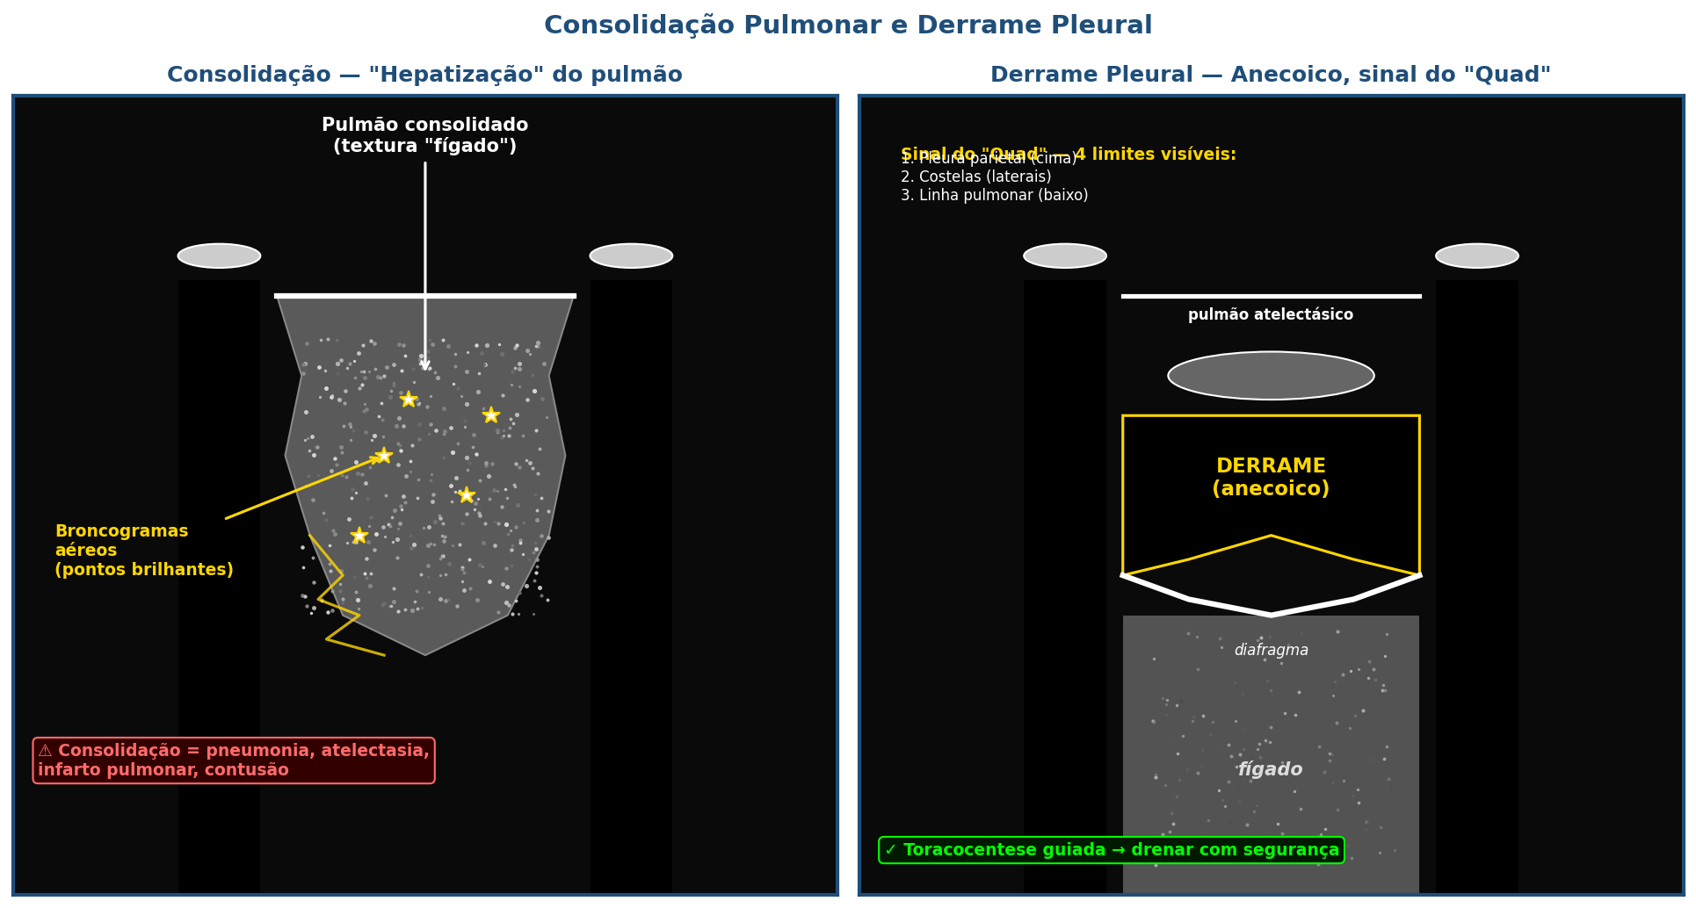
Figura 5 — Esquerda: Consolidação pulmonar (hepatização) com broncogramas aéreos. Direita: Derrame pleural anecoico com sinal do "Quad" (4 limites visíveis).
Sinais ultrassonográficos:
- Área ANECOICA (preta) acima do diafragma.
- SINAL DO QUAD: 4 limites — pleura parietal (cima), costelas (laterais), linha pulmonar (baixo).
- SINAL DO SINUSOIDE (modo M): movimento sinusoidal da linha pulmonar com a respiração — confirma fluido livre.
- PULMÃO ATELECTÁSICO "flutuando" no líquido (jellyfish sign).
- Sedimentação celular ou "plâncton" (debris): empiema/hemotórax.

Estimativa de volume (paciente em decúbito dorsal, sonda em axilar média):
- Distância pleura-pulmão < 1 cm: ~ 200 mL.
- 1-2 cm: ~ 500 mL.
- 2-4 cm: ~ 1000 mL.
- > 4 cm: > 1500 mL (derrame volumoso).

🩹 Toracocentese guiada por US
Marcar o ponto IDEAL (maior bolsa de líquido, longe do diafragma e estruturas vasculares). Usar técnica em tempo real ou marcar e puncionar imediatamente. Reduz complicações (pneumotórax, lesão de órgãos) e aumenta sucesso. Padrão-ouro para toracocentese segura.

10. 🗺️ Protocolo BLUE de Lichtenstein
Algoritmo sistemático para diagnóstico de INSUFICIÊNCIA RESPIRATÓRIA AGUDA à beira-leito em < 5 minutos. Validado em paciente crítico com acurácia diagnóstica de 90% (Lichtenstein, Chest 2008).
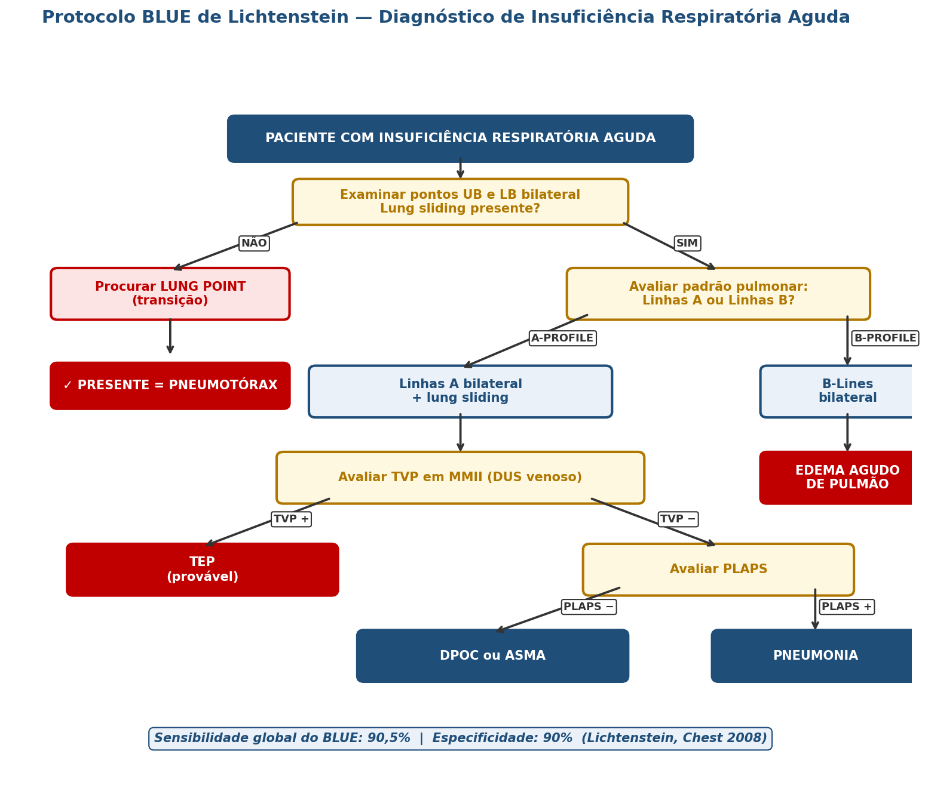
Figura 6 — Algoritmo BLUE. A análise sistemática dos achados em UB, LB e PLAPS leva ao diagnóstico mais provável.

Os 7 perfis BLUE de Lichtenstein:

Perfil | Achados | Diagnóstico
A-PROFILE | Linhas A bilateral + lung sliding presente | Asma / DPOC (após excluir TEP por DUS venoso)
A-PROFILE + DVT | Linhas A + sliding + TVP em MMII | TEP (provável)
A'-PROFILE | Linhas A + AUSÊNCIA de sliding | Pneumotórax (confirmar com lung point)
B-PROFILE | Linhas B bilateral + sliding presente | Edema agudo de pulmão (cardiogênico)
B'-PROFILE | Linhas B bilateral + sliding ausente | Pneumonia / SDRA (pleura inflamada perde sliding)
A/B PROFILE | A num lado, B no outro (assimétrico) | Pneumonia unilateral
C-PROFILE | Consolidação anterior | Pneumonia
PLAPS+ | Consolidação ou derrame em PLAPS | Pneumonia (geralmente em A-profile com PLAPS+)

11. 🎯 POCUS para Guiar PEEP e Recrutamento
Em pacientes com SDRA, o POCUS pulmonar permite avaliar em tempo real a resposta a manobras de recrutamento e ajuste de PEEP — algo impossível com radiografia.
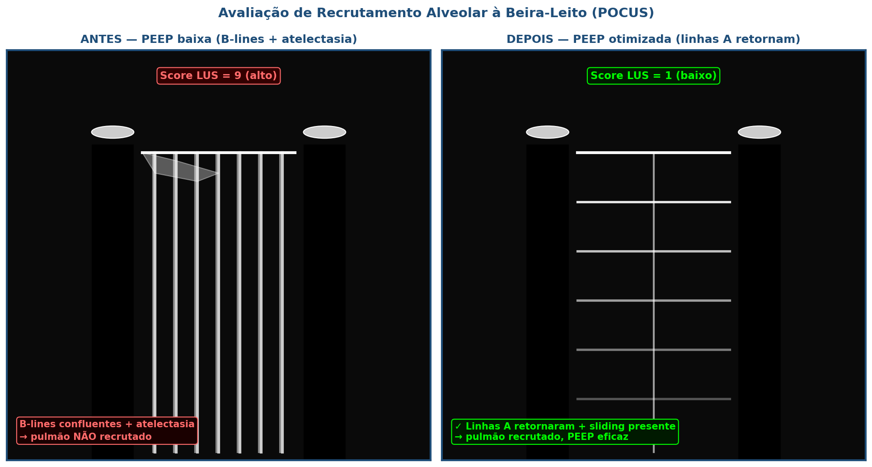
Figura 7 — Recrutamento alveolar visualizado por POCUS. Antes (B-lines confluentes + atelectasia) → Depois (linhas A retornam = pulmão recrutado).
Como avaliar resposta ao recrutamento:
- Identificar áreas com B-lines confluentes ou consolidação subpleural ANTES da manobra.
- Aplicar manobra de recrutamento ou aumentar PEEP.
- Reavaliar imediatamente as MESMAS regiões.
- RESPOSTA POSITIVA: B-lines diminuem ou somem, linhas A retornam, consolidações se reduzem, sliding melhora.
- RESPOSTA AUSENTE: padrão inalterado → considerar pulmão NÃO recrutável ("pulmão de bloco").

💡 POCUS vs Tomografia
POCUS NÃO substitui a TC para titulação de PEEP em SDRA, mas é um complemento poderoso à beira-leito. Tem boa correlação com eletroimpedância (EIT) e pode dispensar transporte de paciente crítico para TC. Estudo de Bouhemad (Crit Care Med 2010) validou seu uso para guiar PEEP.

12. 📊 LUS Score (Lung Ultrasound Score)
Sistema de pontuação semi-quantitativo para avaliação seriada da aeração pulmonar. Cada região recebe escore 0-3, totalizando 0-36 pontos (12 regiões × 3 pontos).
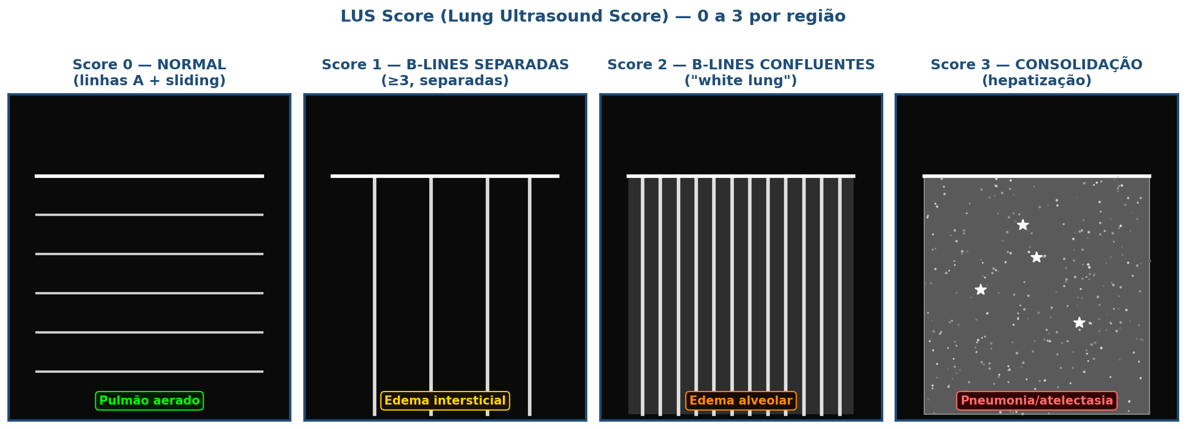
Figura 8 — LUS Score por região (0 a 3). Quanto maior o escore, pior a aeração.

Aplicações clínicas do LUS Score:
- Avaliação seriada da resposta ao tratamento (antibiótico em pneumonia, diurético em EAP).
- Predição de falha de extubação (LUS pré-extubação > 14 = alto risco).
- Prognóstico em SDRA (LUS alto = pior desfecho).
- Monitorização de recrutamento alveolar.
- Estudo da progressão em pneumonia viral (COVID-19).

🔬 LUS na COVID-19
Durante a pandemia, o LUS Score tornou-se ferramenta essencial — sensível para detectar pneumonia COVID precoce, dispensando exposição radiológica e equipamentos sofisticados. Padrão típico: B-lines focais bilaterais + linhas pleurais espessadas e irregulares + consolidações subpleurais.

13. 🚪 POCUS no Desmame e Extubação
POCUS multi-órgão (pulmonar + cardíaco + diafragma) prediz sucesso ou falha de extubação melhor que critérios isolados (RSBI).

1. POCUS pulmonar (LUS Score):
- LUS antes do TRE: ≤ 13 = bom prognóstico de extubação.
- LUS > 17 ao final do TRE = alto risco de falha (Soummer et al., Crit Care Med 2012).

2. POCUS diafragmático:
- ESPESSAMENTO diafragmático durante a inspiração (TFdi): se > 30% = bom prognóstico de extubação.
- EXCURSÃO diafragmática: > 1,1 cm = movimento adequado; < 1 cm = atrofia/disfunção.
- Disfunção diafragmática (ICU-acquired) ocorre em 60-80% dos pacientes com VM > 48h.

3. POCUS cardíaco focado:
- Avaliar função do VE: disfunção sistólica/diastólica predispõe a edema pós-extubação.
- Linha E mitral elevada + LUS B+ = risco de edema cardiogênico → considerar VNI profilática.

🎯 Bundle POCUS pré-extubação
Combine: 1) LUS Score < 14, 2) Espessamento diafragmático > 30%, 3) Sem disfunção sistólica/diastólica significativa, 4) Critérios convencionais (RSBI < 105, FiO₂ ≤ 40%, PEEP ≤ 5, SpO₂ > 92%). A combinação aumenta o valor preditivo positivo de sucesso para > 90%.

14. 🏥 Aplicações Específicas em UTI

Cenário Clínico | Como POCUS pulmonar AJUDA
Pós-IOT | Confirmar posição correta do TOT (lung sliding bilateral + lung pulse). Detectar intubação seletiva (sliding ausente unilateral, mas com lung pulse).
Pós-procedimento (CVC subclávio, toracocentese, biópsia) | Excluir pneumotórax IMEDIATAMENTE (sensibilidade > 90%). Reduz necessidade de Rx de controle.
Hipoxemia súbita em VM | Diagnóstico diferencial em segundos: pneumotórax, atelectasia (perda de ventilação), edema agudo, embolia (consolidação periférica + TVP), pneumonia.
Hipotensão pós-IOT | Diferencia: pneumotórax hipertensivo (sliding ausente), tamponamento (POCUS cardíaco), auto-PEEP (clínica), hipovolemia (POCUS cardíaco + IVC).
Avaliação de PNM em VM (PAV) | LUS sequencial detecta consolidação nova. Resolução do consolidado durante antibiótico = boa resposta.
Triagem de derrame para drenagem | Estima volume e características do líquido. Identifica septações (empiema). Guia toracocentese segura.
Ajuste de balanço hídrico | LUS seriado avalia sobrecarga (B-lines aumentando) ou resposta a diurético (B-lines diminuindo).
SDRA / posição prona | Avalia resposta ao prona (recrutamento de áreas dorsais — agora ventrais quando paciente está em prono).
Disfunção diafragmática | Mensuração de espessamento e excursão diafragmática — fator essencial em desmame difícil.

✅ 15. CHECKLIST PRÁTICO DE PLANTÃO
POCUS Pulmonar em 5 Minutos — Reconhecimento Rápido
🛟 Sequência rápida BLUE para insuficiência respiratória aguda
1) Sondar UB e LB BILATERAL: tem lung sliding? 2) Se NÃO: procurar lung point → PNX. 3) Se SIM, padrão A ou B? 4) A bilateral: avaliar TVP em MMII (TEP?) e PLAPS (pneumonia?). 5) B bilateral: EAP cardiogênico vs SDRA. 6) Tempo total: 3-5 minutos.

ACHADO | COMO RECONHECER | SIGNIFICADO / CONDUTA
Lung sliding PRESENTE | Pleura se move horizontalmente; M-mode com sinal da praia (céu-areia) | Exclui PNX neste ponto. Pulmão aerado.
Lung sliding AUSENTE | Pleura imóvel; M-mode com sinal do código de barras (tudo paralelo) | SUSPEITAR PNX. Procurar lung point (patognomônico). Considerar drenagem se hipertensivo.
Lung pulse | Pulsação cardíaca transmitida à pleura sem sliding | Pleuras aderidas mas sem ventilação. EXCLUI PNX. Pensar em atelectasia, intubação seletiva, apneia.
Linhas A (normais) | Reverberações horizontais paralelas à pleura, equidistantes | Pulmão aerado. Se bilateral + sliding: A-PROFILE (DPOC, asma, TEP).
Linhas B (cometas) | Verticais brilhantes da pleura ao fim da tela; ≥3 por campo = patológico | Síndrome intersticial. Bilateral simétrico = EAP cardiogênico. Heterogêneo = SDRA/pneumonite. Focal = pneumonia/contusão.
Consolidação | Aspecto tecidual ("hepatização") com broncogramas aéreos | Pneumonia (broncogramas dinâmicos) ou atelectasia (broncogramas estáticos / líquidos).
Derrame pleural | Área anecoica acima do diafragma; sinal do quad / sinusoide | Estimar volume; toracocentese guiada se sintomático/diagnóstico necessário.
Lung point | Transição entre área com sliding e sem sliding | PATOGNOMÔNICO de PNX (especificidade ~100%). Não está em PNX completo.
Diafragma — espessamento | Medir espessura insp. vs exp. (TFdi) | > 30% = boa força; < 20% = disfunção. Útil em desmame difícil.

🎯 Protocolos de bolso para situações críticas
PNX em paciente sob VM → Olhar UB bilateral em 30s. Hipoxemia súbita → BLUE completo em 3 min. Hipotensão pós-IOT → POCUS pulmonar + cardíaco + IVC em 5 min. Antes de toracocentese → SEMPRE marcar com US. Pré-extubação → LUS + diafragma.

16. 🤓 Curiosidades e Perlas TEMI
- Daniel Lichtenstein: intensivista francês (Hospital Ambroise Paré, Paris) considerado pai do POCUS pulmonar. Seu livro "Whole Body Ultrasonography in the Critically Ill" é leitura obrigatória.
- Por que o ar bloqueia o US?: A impedância acústica do ar (~0,0004 g/cm²/s) vs tecido mole (~1,5 g/cm²/s) é ~4000× diferente. Quase 100% do feixe é refletido na interface. Por isso o pulmão normal só mostra ARTEFATOS (linhas A) — não anatomia direta.
- Lung sliding desaparece quando?: Pneumotórax (não há contato pleural), atelectasia maciça (sem ventilação), intubação seletiva, apneia, sínfise pleural (pleurodese, fibrose), contusão pulmonar grave.
- Lung pulse — sinal subutilizado: Lichtenstein descreveu em 2003. Quando há lung pulse, a pleura visceral está em contato com a parietal (mesmo sem ventilação). EXCLUI pneumotórax. Útil para confirmar intubação seletiva (lado não-ventilado tem lung pulse mas não tem sliding).
- LUS Score em SDRA (Mongodi 2017): LUS Score se correlaciona com TC quantitativa de aeração pulmonar (r > 0,8). Variação > 4 pontos é clinicamente significativa.
- FALLS Protocol (Lichtenstein 2013): Algoritmo POCUS para choque indiferenciado, integra POCUS pulmonar, cardíaco e abdominal. F-A-L-L-S: Fluid responsiveness assessment in early shock states.
- BLUE em pediatria: Adaptação por Copetti et al. mostra acurácia similar em crianças. Padrão B-profile pode ser fisiológico em recém-nascidos pré-termo.
- Espessura diafragmática normal: Adultos: 1,5-3 mm em expiração, 3-5 mm em inspiração profunda. TFdi = (Tinsp - Texp) / Texp × 100. Valor < 20% = disfunção significativa.
- POCUS na pandemia COVID-19: Padrão típico: B-lines focais multilobares, linhas pleurais espessadas e irregulares, consolidações subpleurais, distribuição posterior e basal. Reduziu drasticamente uso de TC e Rx.
- Curiosidade nerd: As linhas B foram inicialmente chamadas "caudas de cometa" (comet tails) por Lichtenstein. O termo "linha B" foi padronizado depois. Edema pulmonar = "campo de cometas" no jargão original.
- POCUS e mortalidade: Estudo COVID-LUS (Lichter et al., 2020) demonstrou que LUS Score ≥ 18 prediz mortalidade hospitalar em COVID-19, comparável a marcadores como D-dímero e PCR.
- Curva de aprendizado: 25-50 exames supervisionados são suficientes para competência básica em POCUS pulmonar. Cursos online (WINFOCUS, AMIB) + prática à beira-leito = formação rápida.

17. 📚 Referências e Aprofundamento
- Lichtenstein DA, Mezière GA. Relevance of Lung Ultrasound in the Diagnosis of Acute Respiratory Failure: The BLUE Protocol. Chest. 2008;134(1):117-125.
- Lichtenstein DA. Whole Body Ultrasonography in the Critically Ill. Springer, 2010.
- Volpicelli G, Elbarbary M, Blaivas M, et al. International evidence-based recommendations for point-of-care lung ultrasound. Intensive Care Med. 2012;38:577-591.
- Bouhemad B, Brisson H, Le-Guen M, et al. Bedside ultrasound assessment of positive end-expiratory pressure-induced lung recruitment. Am J Respir Crit Care Med. 2011;183:341-347.
- Soummer A, Perbet S, Brisson H, et al. Ultrasound assessment of lung aeration loss during a successful weaning trial predicts postextubation distress. Crit Care Med. 2012;40:2064-2072.
- Mongodi S, Bouhemad B, Orlando A, et al. Modified lung ultrasound score for assessing and monitoring pulmonary aeration. Ultraschall in Med. 2017;38:530-537.
- Lichtenstein DA. Lung ultrasound in the critically ill. Ann Intensive Care. 2014;4:1.
- Mojoli F, Bouhemad B, Mongodi S, Lichtenstein D. Lung Ultrasound for Critically Ill Patients. Am J Respir Crit Care Med. 2019;199:701-714.
- Lichter Y, Topilsky Y, Taieb P, et al. Lung ultrasound predicts clinical course and outcomes in COVID-19 patients. Intensive Care Med. 2020;46:1873-1883.
- Diretrizes Brasileiras de Ventilação Mecânica AMIB/SBPT, 2013.

Recursos online recomendados:
- Curso AMIB de Ultrassonografia em Medicina Intensiva — alinhado ao TEMI.
- WINFOCUS (World Interactive Network Focused on Critical Ultrasound).
- Canal POCUS101 (YouTube) — vídeos didáticos.
- CCUS Institute (Critical Care Ultrasound) — Mike Mallin e cols.
- Aplicativo "Sonosim" e "PocketEDM" — simulação para treinamento.
- ACEP Sonoguide — referência de POCUS de emergência.

— Documento elaborado para uso prático em UTI e Emergência —
Dr. Aldenir Rocha | CRM 16587 | RQE 11846

